操作步骤
- 用户打开微信，关注微信公众号“郑州人社·社保卡”，点击“社保卡服务”页面，进入“社保预约”主界面。网点预约界面如下：
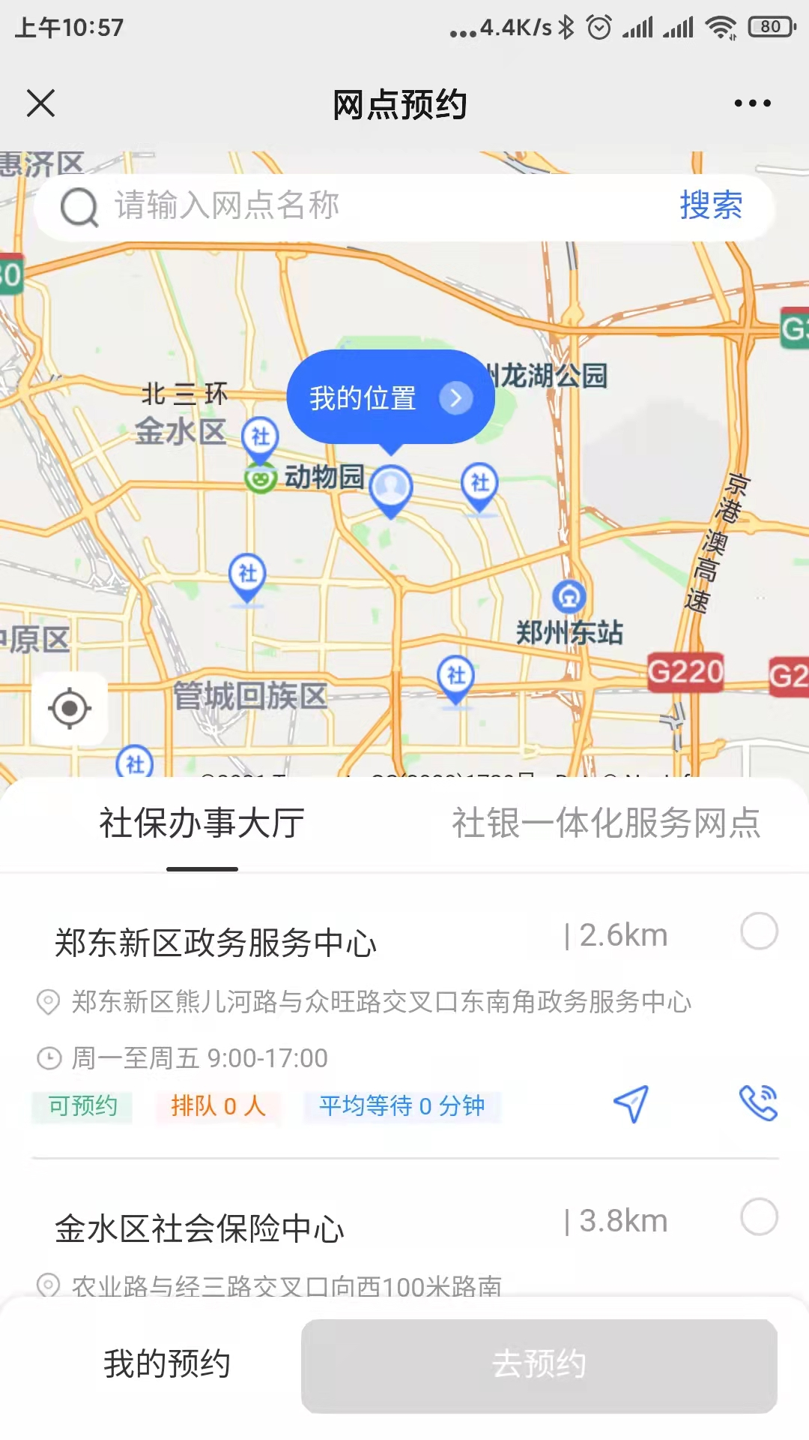

- 直接从列表中选择或通过输入网点名称搜索要预约办理的网点
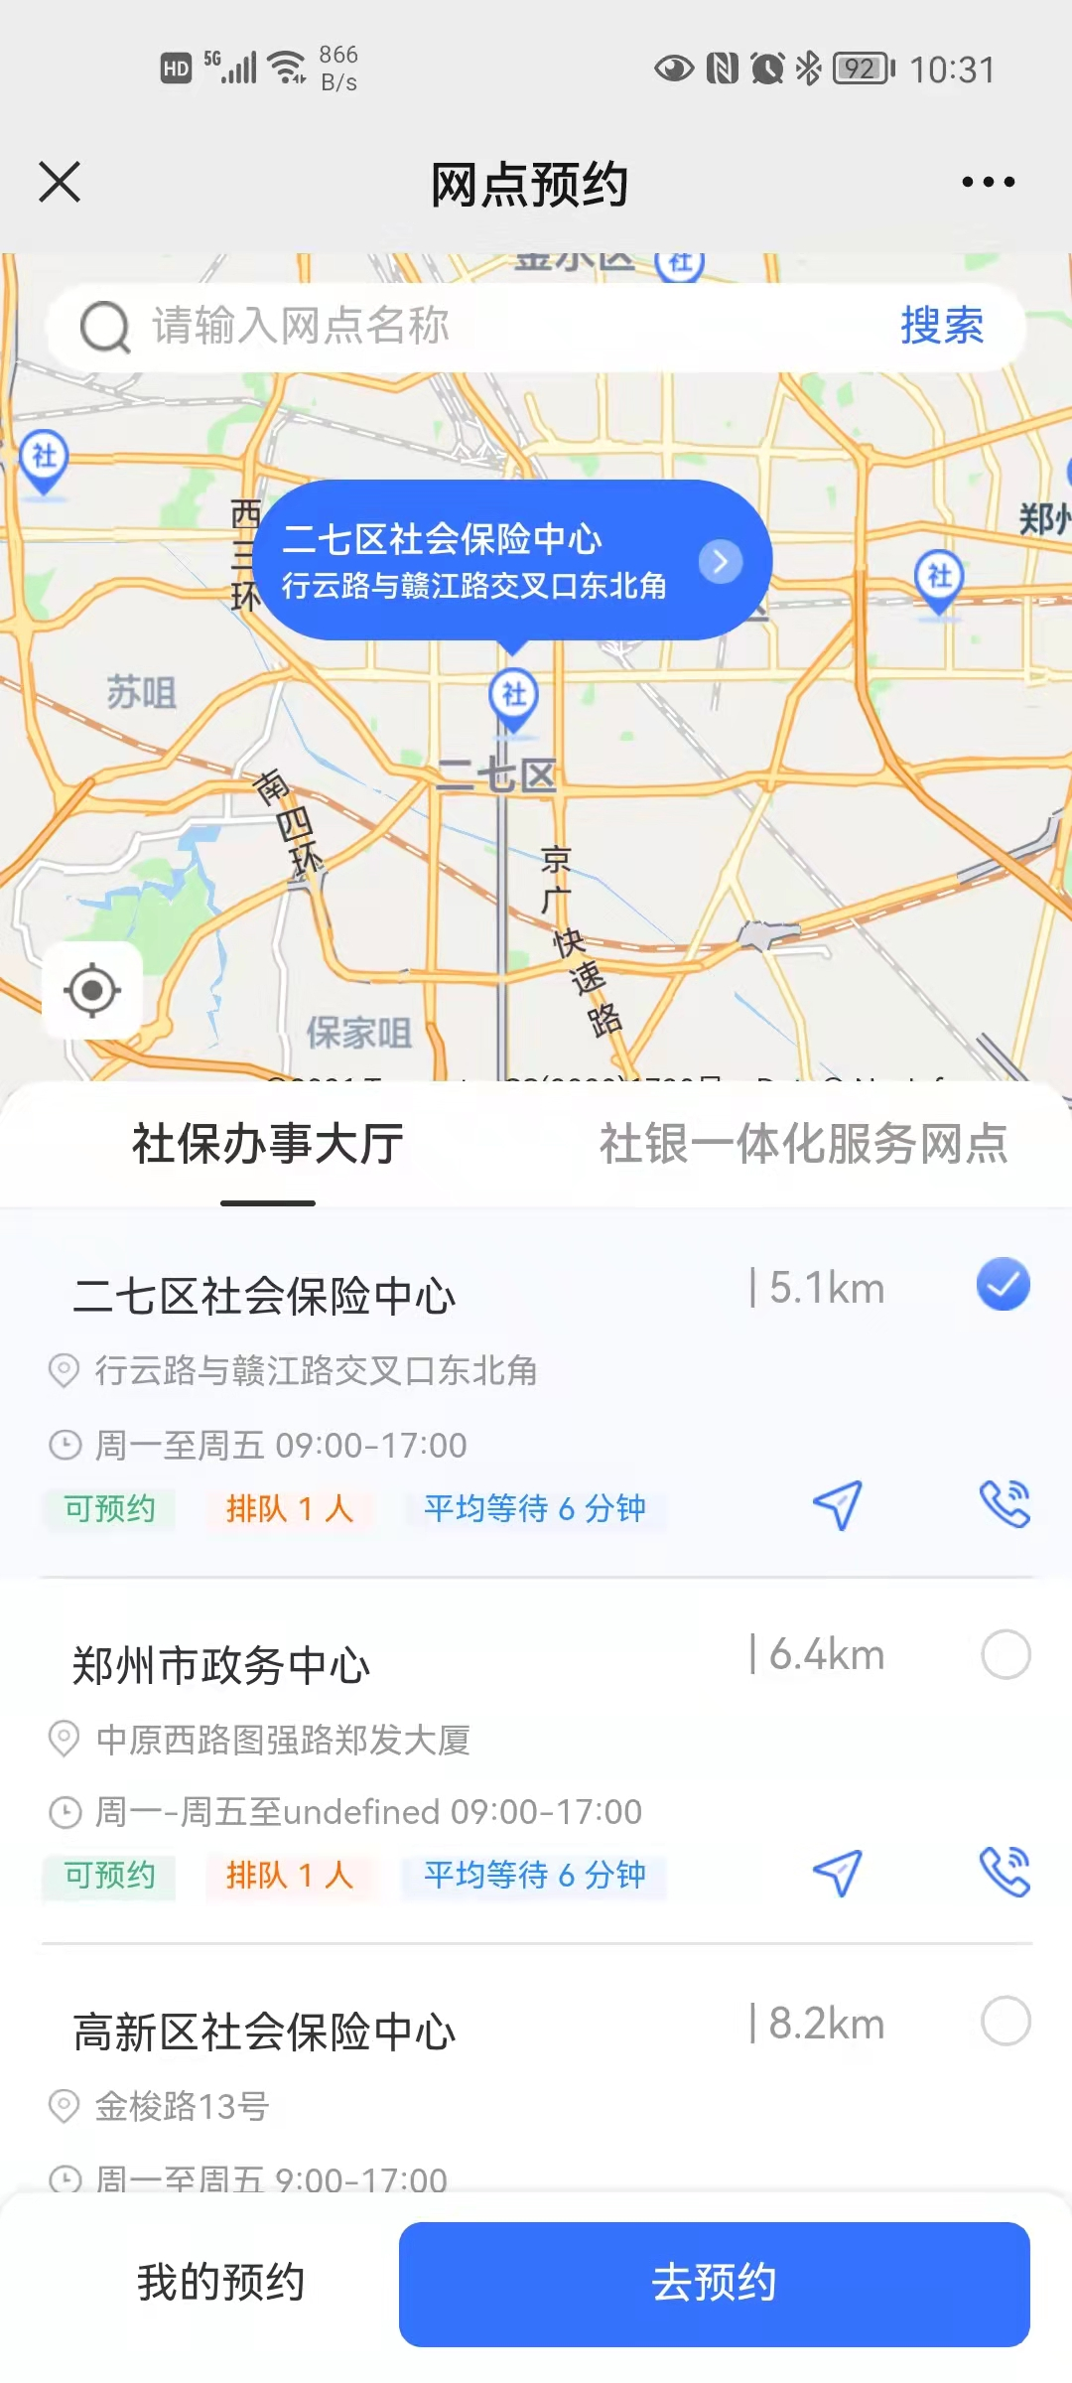

- 点击“去预约”按钮，即可跳转到预约信息填写界面。上方选择预约的日期、选择办理的业务、时段、业务类型，填写预约人姓名、身份证号、电话号码、单位名称（非必填）、统一社会信用代码（非必填），点击“提交预约”。
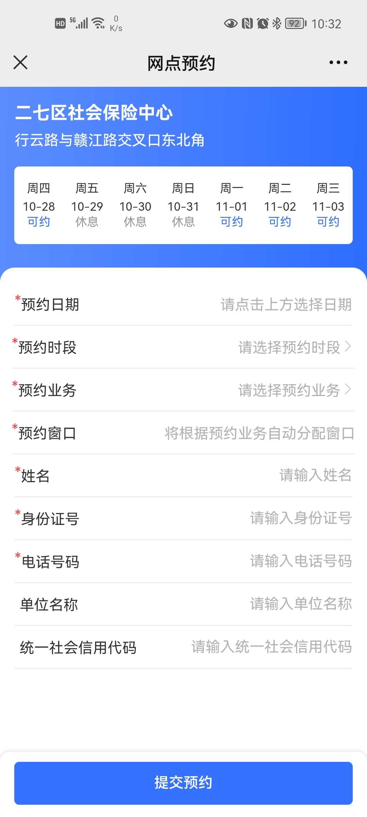

- 提交成功后，显示预约成功信息
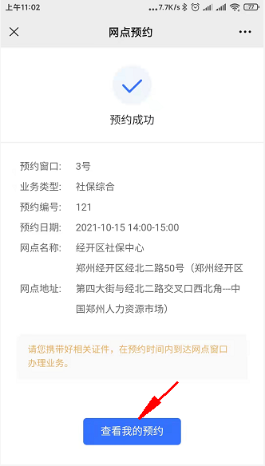

- 点击“查看我的预约”查询已经预约过的信息

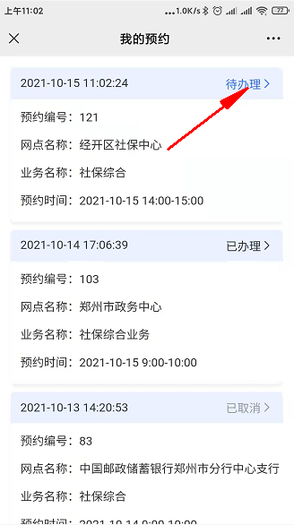

- 跳转到预约详情界面
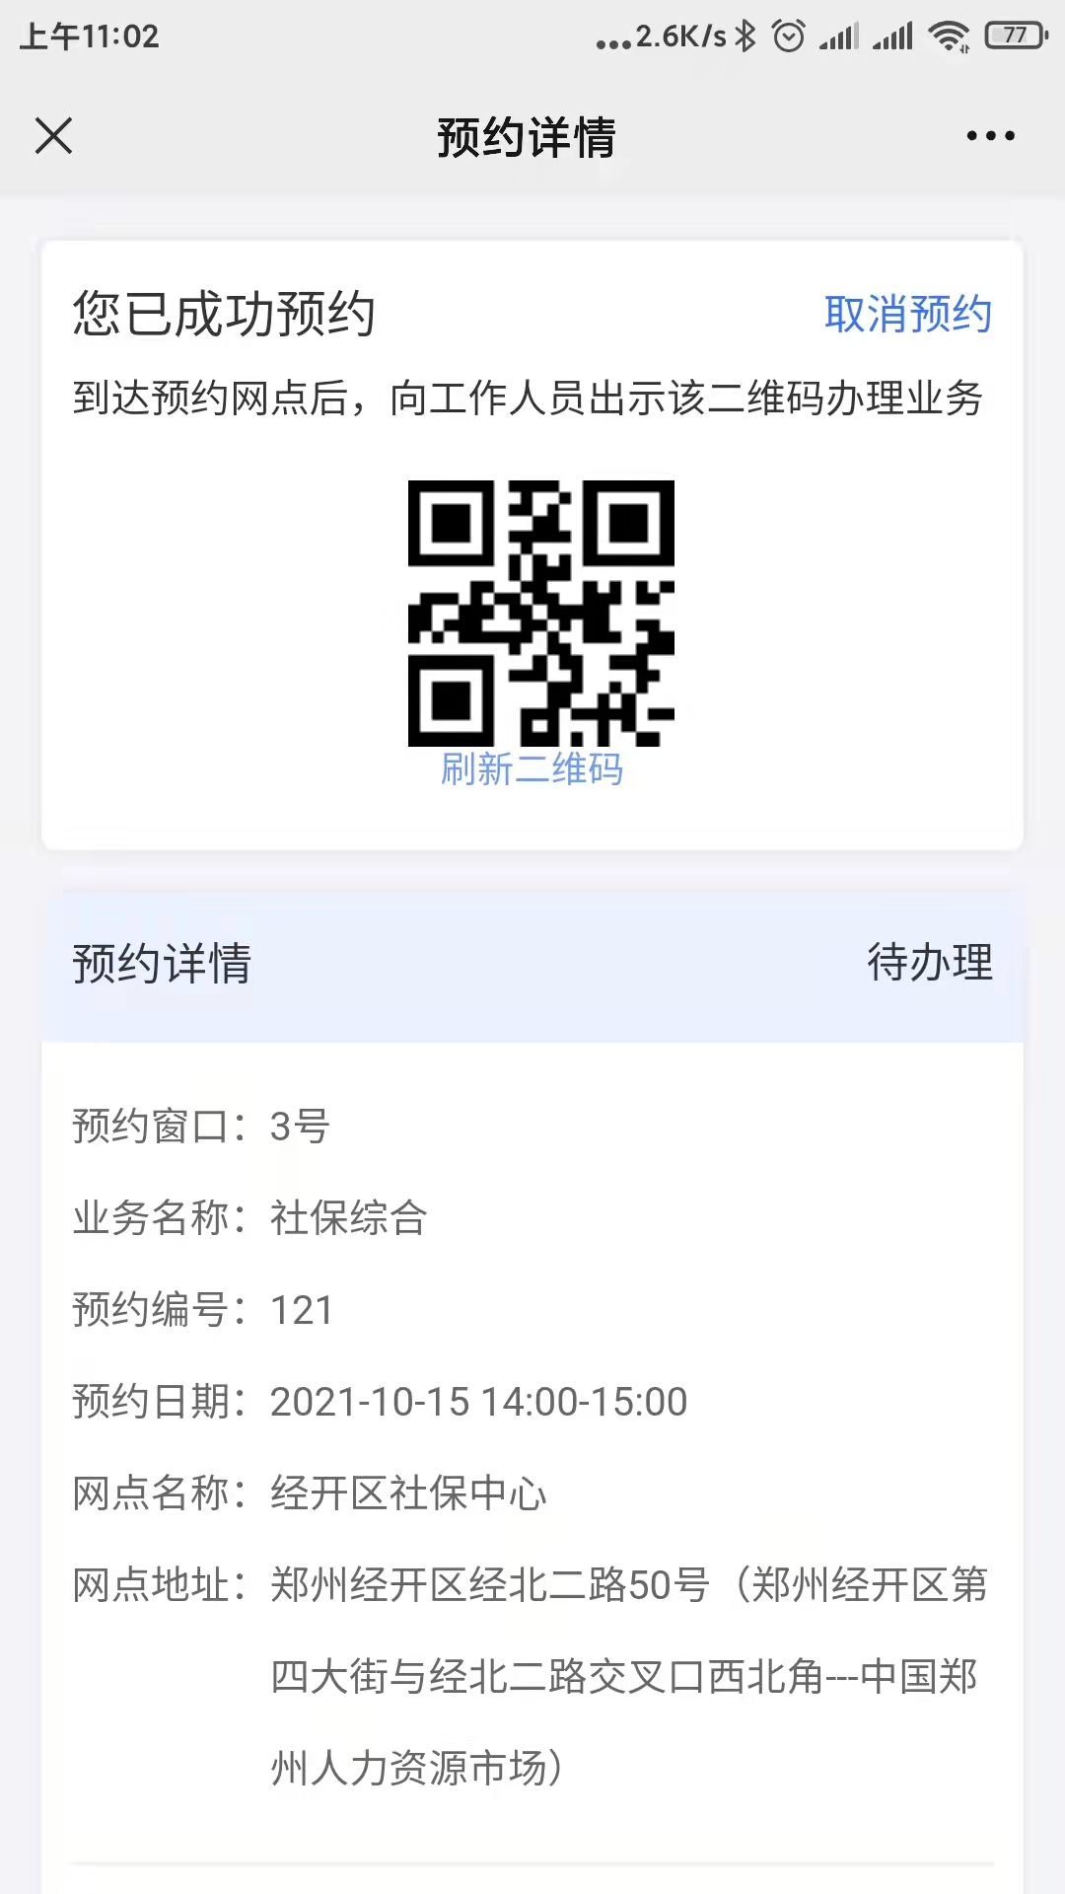

- 将预约二维码展示给柜台办理人员即可办理。

- 若要取消预约操作，请点击取消预约按钮即可。
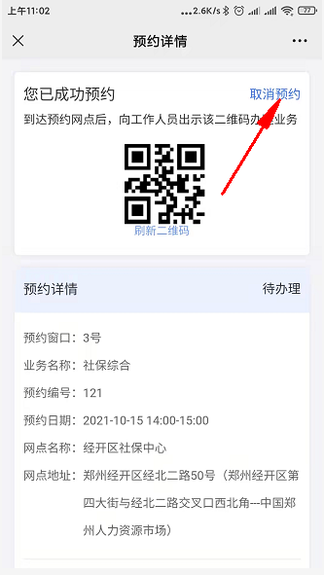

注意事项
- 少部分社保网点暂不支持统一预约系统，需要按提示进行预约操作。
2.用户由于多次爽约或者多次取消操作将被加入黑名单也无法进行网点预约办理。
3.要确保登记的身份信息，社会信用代码准确无误，避免办理业务的时候信息核对失败。

